管理体系审核记录表
过程与活动、  抽样计划 | 涉及  条款 | 受审核部门：生产部 主管领导：张永华 陪同人员：高洁 | 判定
 |  | 审核员：汪桂丽、刘思顺 审核时间：2022年12月09日下午
 |  | 审核条款：5.3组织的岗位、职责和权限、6.2质量目标、8.5.1生产和服务提供的控制、8.5.2产品标识和可追朔性、8.5.4产品防护、8.5.6生产和服务提供的更改控制
职责权限 | Q 5.3 | 与生产车间负责人交流，介绍本部门职责和权限，无变化：  - 负责生产组织管理工作，负责车间5s的监督检查；  - 监督车间执行生产计划，落实生产任务；  - 负责组织制定工艺技术和生产规范，完善工艺流程；  - 负责设备的综合管理；负责设备的正常使用，日常保养及保管；  - 负责对不合格品进行处置，以及采取改进，纠正和预防措施。 | OK
质量目标 | Q 6.2 | 提供本部门质量目标分解，明确考核方法、周期和考核人；有2022年1月-11月完成情况记录，目标、指示达成；  部门 分解质量目标 完成情况  生产部 生产计划完成率100% 100%  生产过程实现全程的标识和全程的追溯 100%  工装模具保养率100% 100%  过程产品一次交验合格率≥98% 99.2%  设备保养率100% 100%  统计考核人：韩传涛 批准：高洁 日期：2022.12.2 | OK
生产和服务提供的控制 | Q 8.5.1 | 公司建立并执行《生产过程控制程序》、《设备操作规程》、《基础设施控制程序》及现场管理制度等；  现场、记录抽查、询问控制情况：  1.提供管理制度、操作规程：鄂破机、圆锥破碎机、振动筛、脱水筛、压泥机、石料输送机，可以指导过程的有序进行。  2.资源配置齐备，设施设备可以满足要求。  3.查看现场正在处理建筑垃圾石头/石渣材料，产品人工砂、碎石，主要材料为建筑垃圾收购，经一级、二级破碎、振动筛分成粗骨料（碎石）、细骨料（砂），材料、成品独立区域存放，工艺与流程图相符。  现场两部圆锥破碎机正常运行设备:  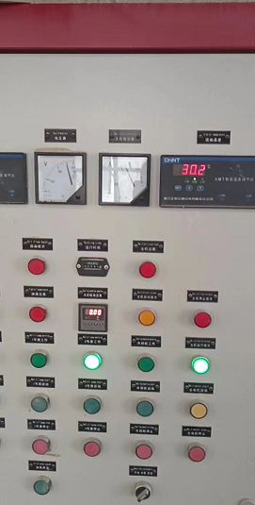  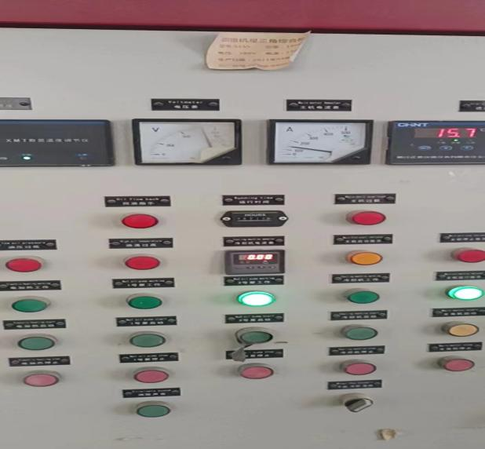  4.提供进货验收记录、产品检验记录表。  5.询问现场管理人员以及工作人员明确生产和服务要求，能力满足要求，询问鄂破操作工明确操作规程与文件规定一致。  6.公司不存在需要确认过程，关键过程为破碎、筛分。  7.公司制定基础设施控制程序，明确维护、保养要求等。  8.所有的产品由技质部感官检验合格及委托性能检测合格后方可转运交付，营销部负责产品交付和交付后活动的实施，并负责联系售后服务，生产部、技质部负责配合。  有进料过磅记录：  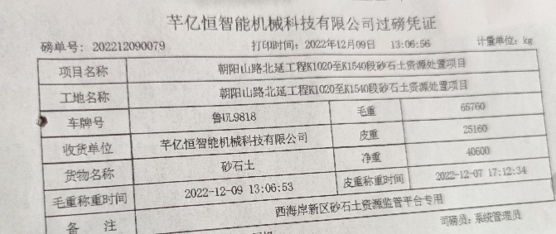  查计划单：  抽2022年1月、5月、8月及11月均提供生产计划单：产品名称代号、规格、数量；  有2022年12月1日-12月31日生产计划 石子5-31.5mm 20000方、中砂500方 共计2500方；  查生产记录  有2022年7月26日/10月10日/3月6日 处理建筑垃圾石块/石渣 生产成品中砂、石子，有破碎、过筛记录，经质检员检验合格。  成品砂、碎石由质检员验收合格转运成品区。  成品在顾客交付现场进行过磅确认，提供记录  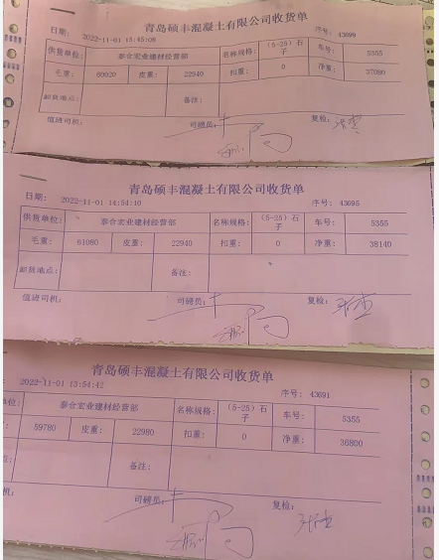  组织生产和服务过程的控制符合标准规定的要求。 | OK
产品标识和可追朔性 | Q 8.5.2 | 在《标识和可追溯性控制程序》中规定公司现场、物料、成品、检验状态标识及追溯要求，按单位及处置及出货时间实现追溯。  生产现场、贮存各区域有明显区隔，有标识、明确。 | OK
产品防护 | Q 8.5.4 | 公司对产品搬运、包装、贮存、运输以及交付等过程的防护实施有效控制；  现场观察及负责人介绍，收集建筑石头/石渣及成品砂、石子转运/周转/贮存采用围档/遮盖方式，防扬尘和洒落，采服务方车辆进行搬运工具、周转工具，做好产品防护，防止丢失和损坏。  与运输方签订运输协议，保证产品运输质量，并对运输质量进行跟踪监督。  部门介绍公司自体系运行以来，未发生由于产品防护不当导致产品质量事故的情况，防护措施能够满足要求。  产品防护能够按照策划的要求实施，满足策划的要求。 | OK
变更控制 | Q 8.5.6 | 生产负责人介绍目前经营业务供方和接收方比较稳定，客户要求及法律法规没有发生变化，公司的设备、设施、人员、工艺都比较固定，近年来无重大变更，与负责人交流明确变更要求与文件规定一致； | OK

说明：不符合标注N

